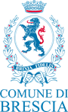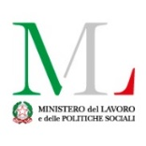

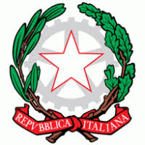

|  |
| --- |
| Ministero dell’Istruzione  Istituto Comprensivo Statale “Franchi” – Sud 2 di Brescia  🖂 Sede Villaggio Sereno - Traversa XII, 21 – 25125 Brescia  🕿 030/3545164 – 030/8378526 - 🖨 030/3540153  C. f. : 80049560172 – C.M. :BSIC815003  E-mail [bsic815003@istruzione.it](mailto:bsic815003@istruzione.it) - pec:bsic815003@pec.istruzione.it  sito web: [www.icfranchibrescia.gov.it](http://www.icfranchibrescia.gov.it) |

**“LE MAMME TORNANO A SCUOLA.  
PERCORSO DI ALFABETIZZAZIONE NEGLI ISTITUTI SCOLASTICI BRESCIANI”**

**“让我们的妈妈也重温一下美好的学生时代。**

**布雷西亚地区意大利语言文化免费课程**

PRESSO SCUOLA PRIMARIA

**德雷达国家小学 ………………………………………………………………………………**

**CORSO DI ITALIANO L2  
意大利语课程（L2级）**

**GRATUITO (免费)**

**PER MAMME STRANIERE  
针对外国学生的家长设办**

Anno 2022 **年 2022**

Due giorni alla settimana in orario scolastico  
**按照学校时间每周两次课**

**✂ ✂ ✂**

**报名表格**

**MODULO D’ISCRIZIONE**

直接上交学校的秘书处或交给您在校就读的孩子

DA RICONSEGNARE ALLA SCUOLA FREQUENTATA DAI FIGLI O IN SEGRETERIA

ENTRO IL GIORNO截至日期 ……/……/2022

|  |  |  |  |
| --- | --- | --- | --- |
| **姓名**  NOME E COGNOME |  | | |
| **出身年月**  DATA DI NASCITA |  | | |
| **国籍**  NAZIONALITÁ |  | | |
| **在校就读学生**  FIGLI FREQUENTANTI LE SCUOLE DEL NOSTRO ISTITUTO | NO **没有** | SI **有** | N° **几个孩子** |
|  |  |  |